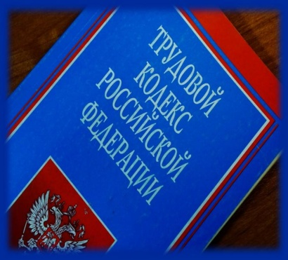 | В случае задержки выплаты заработной платы, в администрации муниципального образования Северский район и в министерстве экономики Краснодарского края действует телефон «Горячей линии»  8(86166)2-01-36  8(861)210-70-50

